Cosentinokoncernen stärker sin närvaro i Asien med ett nytt center i Malaysia

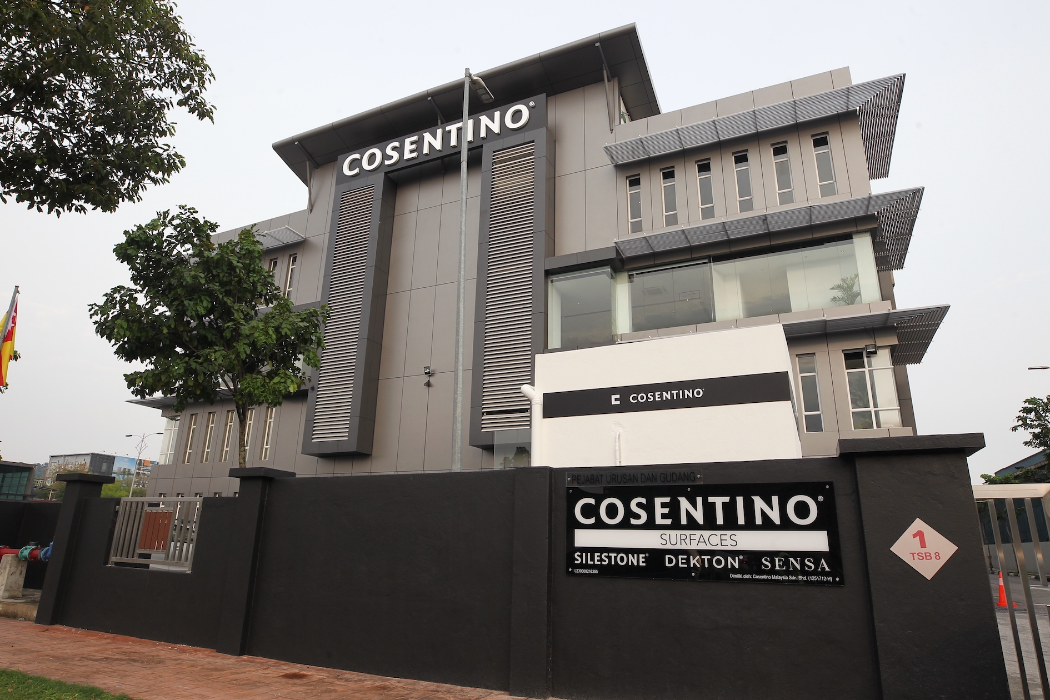

- “Cosentino Center” i Kuala Lumpur är en investering på nästan 800 000 euro, med en yta på 2 400 m² och öppnas med ett team på 10 anställda.

- Anläggningarna presenterades idag vid ett evenemang med Eduardo Cosentino, Cosentinos Global Executive Vice President of Sales och VD för Cosentino Nordamerika, Ross Cameron Regional Director för Asien och Mark Alban General Manager för Cosentino Malaysia.

Cantoria (Almería, Spanien), 12e april 2019.– Det spanska företaget Cosentino Group, den globala ledaren inom produktion och distribution av innovativa ytor för arkitektur- och designvärlden, har idag utökat sin expansion i Asien genom öppnandet av ett nytt ”center” i Kuala Lumpur.

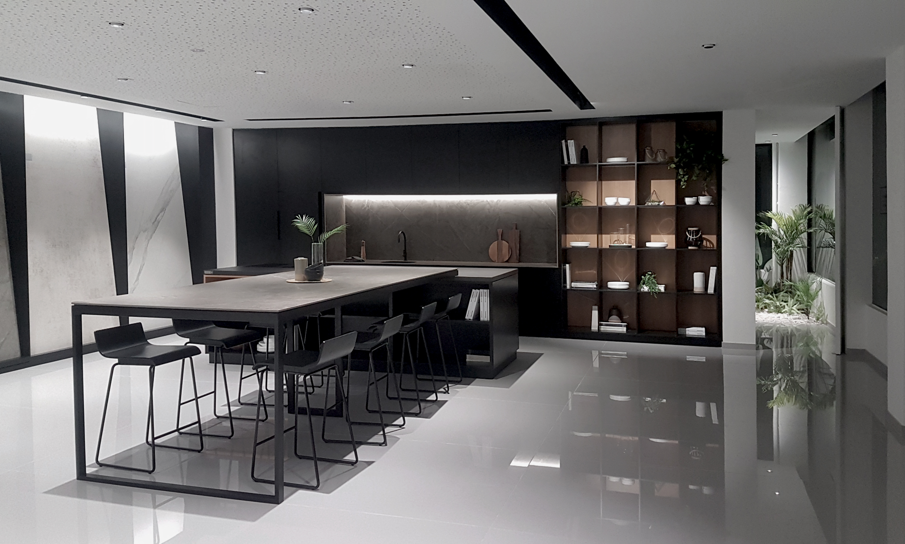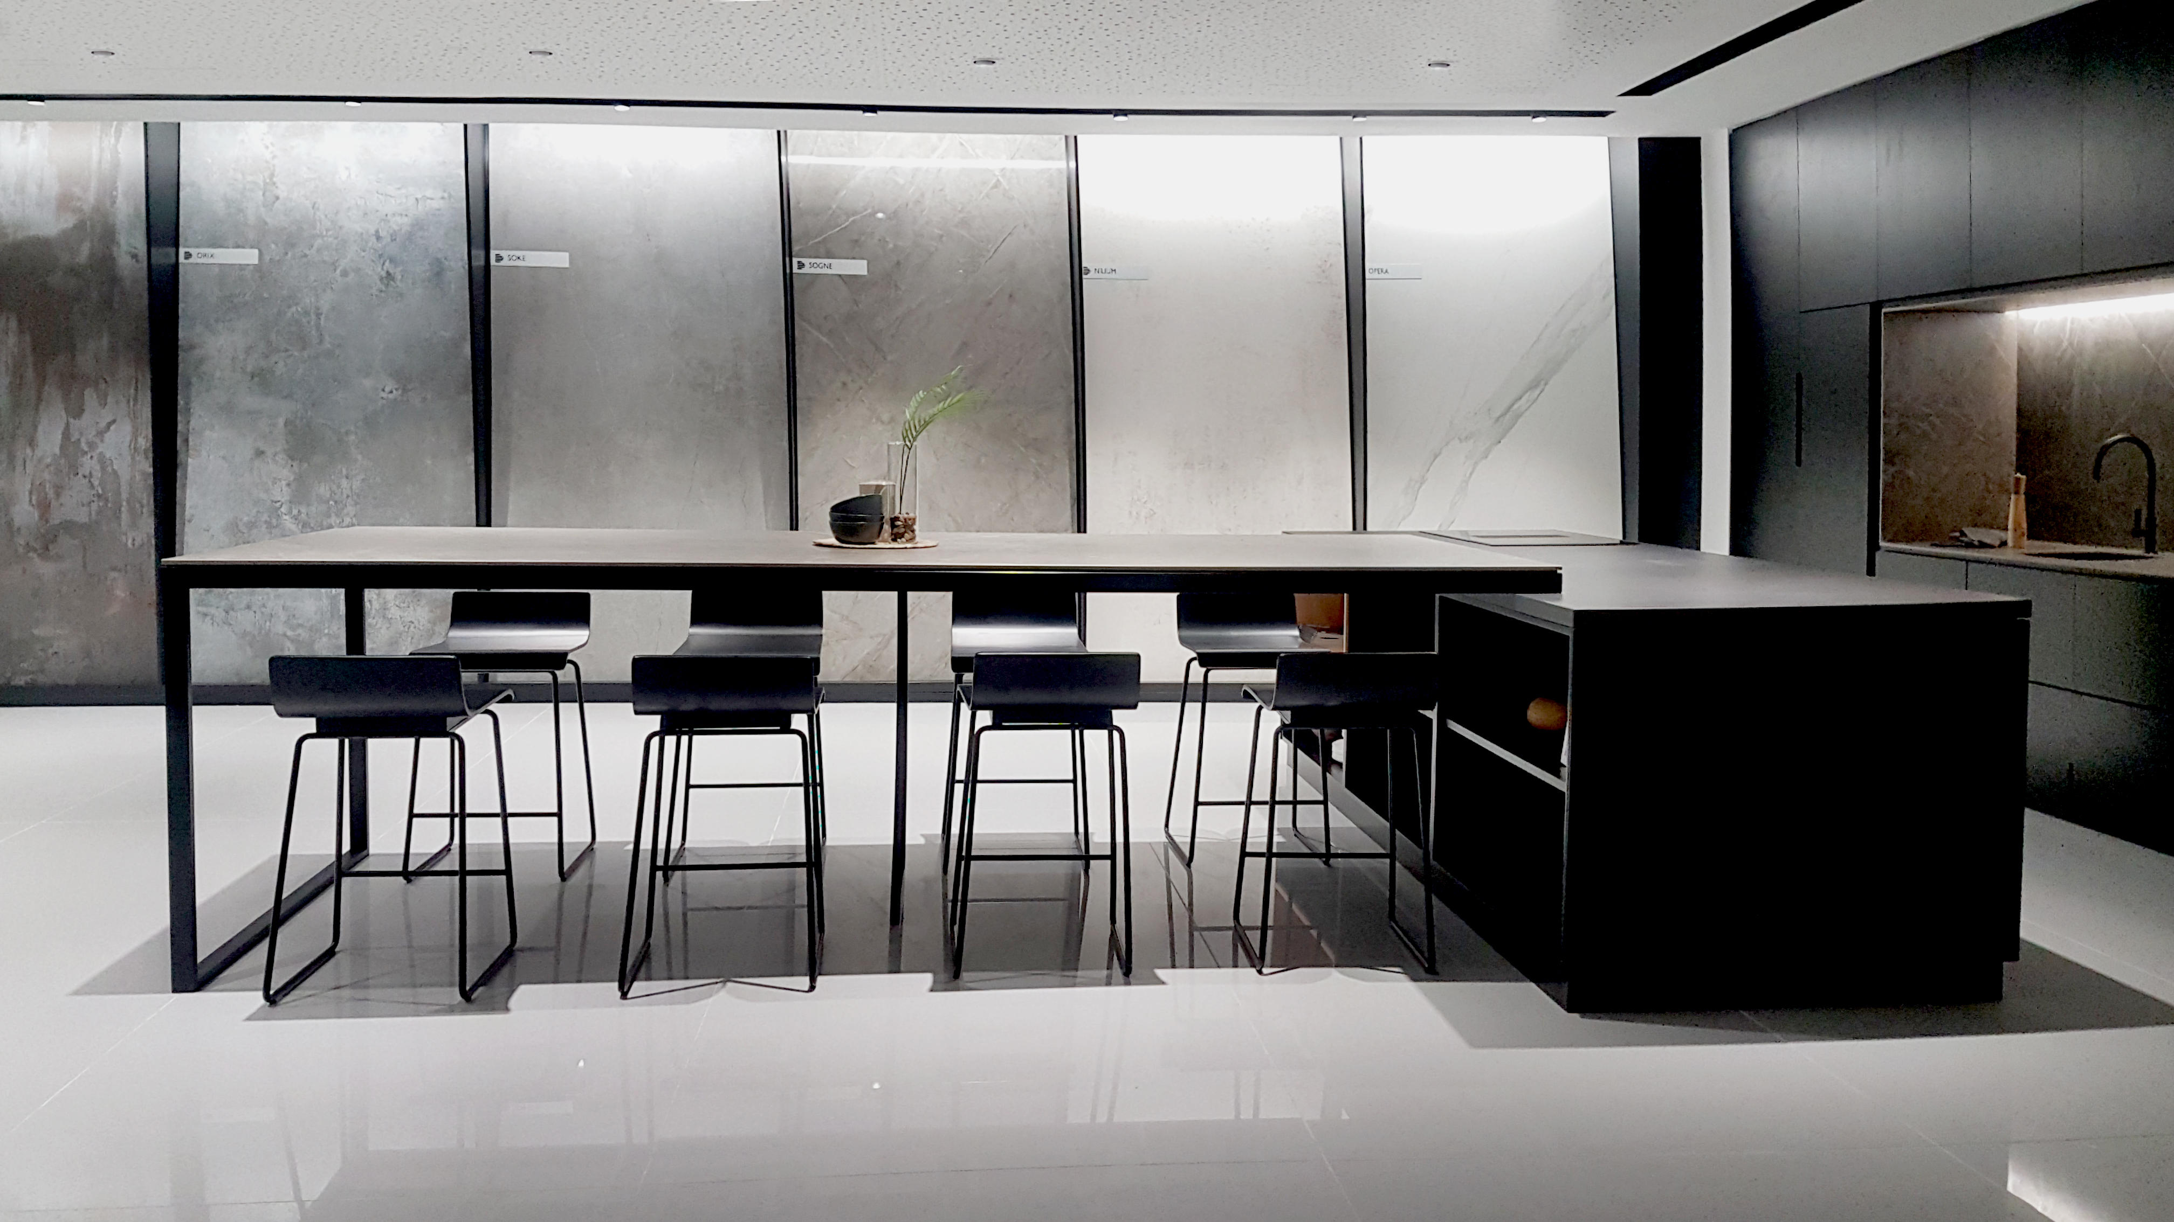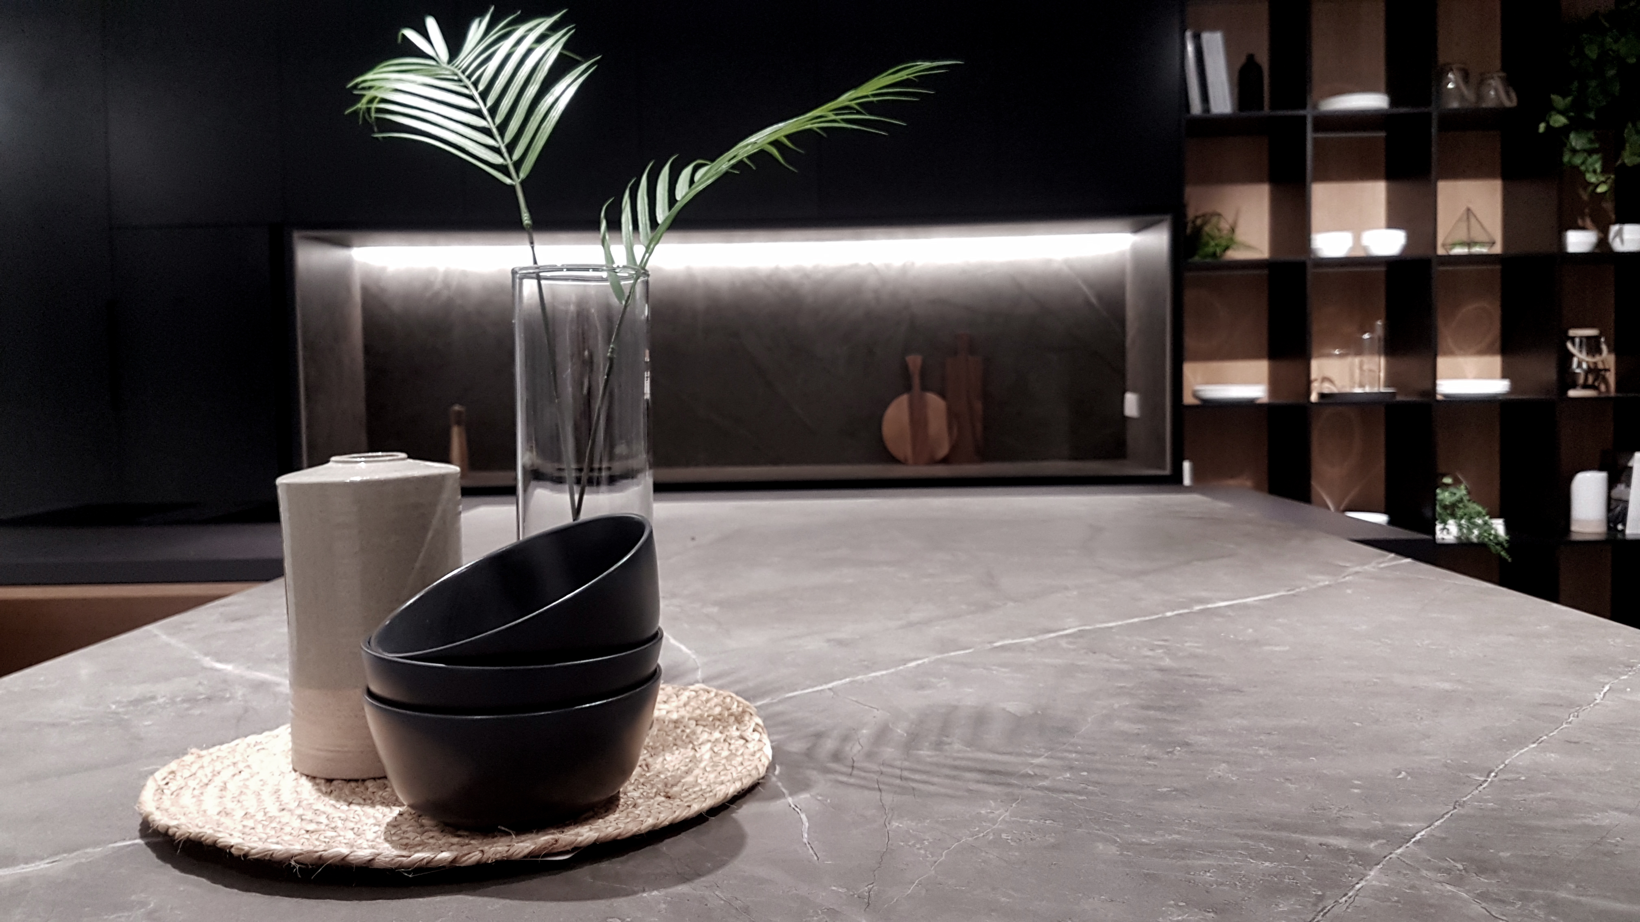

Denna logistikanläggning med full service ger det multinationella företaget möjlighet att för första gången verka i Malaysia genom att använda sina egna tillgångar, då Cosentinos närvaro i landet tidigare har varit begränsad till ett begränsat showroom hos en lokal distributör.

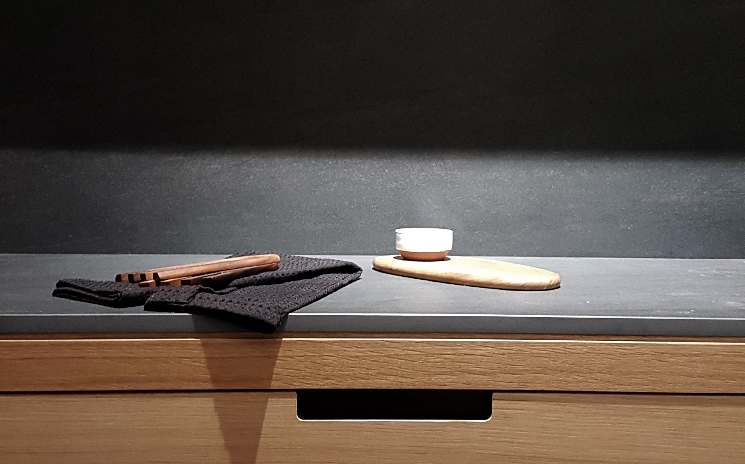

Det nya ”Cosentino Center” i Kuala Lumpur har en total yta på 2 400 m² av vilket 600 m² har använts till kontorsutrymme och Cosentinos eget showroom samt 200 m² är avsett för visningar i samarbete med andra företag inom sektorn, medan det resterande utrymmet kommer att användas som lager. Anläggningarna innebär en total investering på nästan 800 000 euro, inklusive ett första lager, och centret börjar sin verksamhet med ett team om 10 medarbetare.

De spektakulära logistikanläggningarna öppnades med ett officiellt invigningsevenemang där företagets högsta representanter i regionen deltog. Evenemanget leddes av Eduardo Cosentino, Cosentinos Global Executive Vice President of Sales och VD för Cosentino Nordamerika, tillsammans med Ross Cameron Regional Director för Asien och Mark Alban General Manager för Cosentino Malaysia.

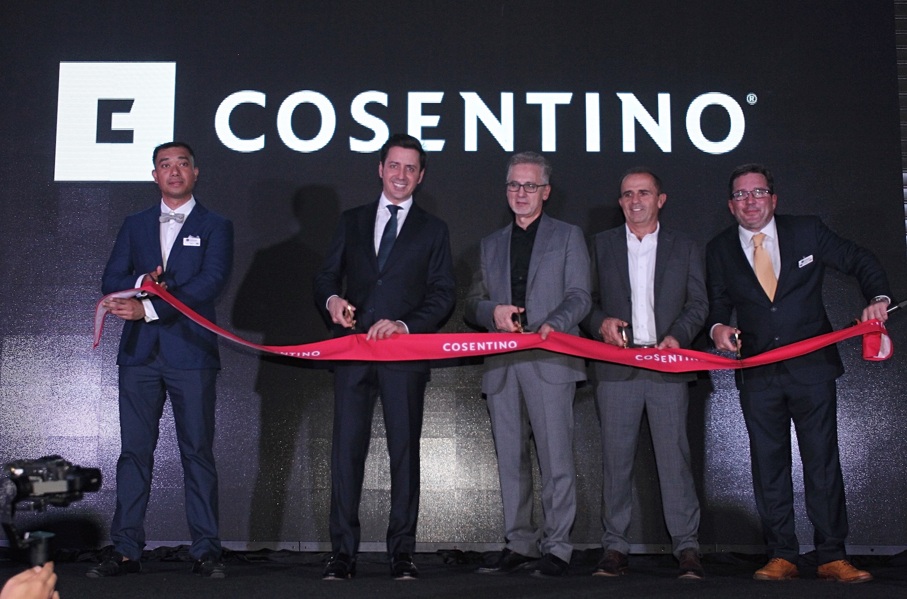

Mark Alban berättar ”vi är verkligen nöjda med den respons som centret hittills har fått och vi är entusiastiska över våra framtidsutsikter. Vi ser en enorm potential i Malaysia och vi har redan en stabil och mycket respekterad grund här med flera viktiga kunder. Det beror i stor utsträckning på det stöd som vi under åren har mottagit från våra malaysiska distributörer och partner”.

Ross Cameron, Cosentinos Regional Director för Asien förklarade ”att ge sig in på den malaysiska marknaden var en naturlig konsekvens av vår tillväxt på den Sydostasiatiska marknaden under de senaste åren. Det här centret kommer att hjälpa oss att ytterligare befästa vår närvaro i landet och kommer tveklöst att spela en avgörande roll för ökad försäljning och förbättrad service i Asien”.

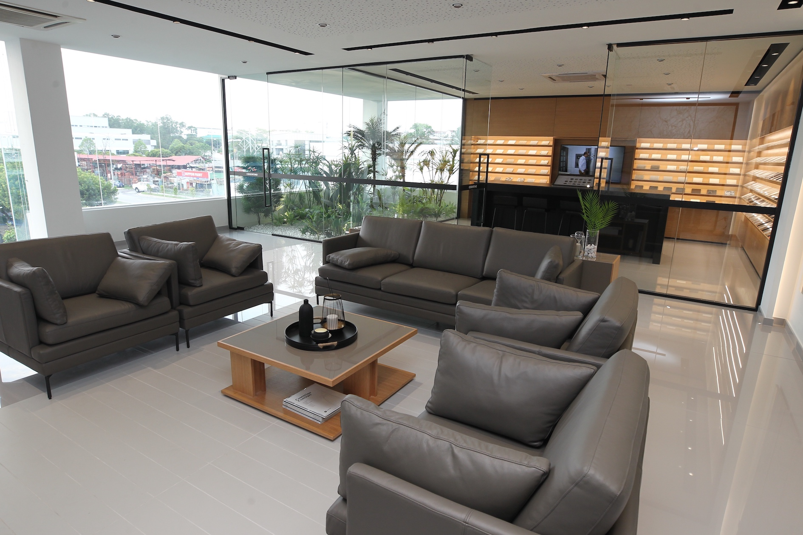

Cosentino i Asien
Singapore är navet i Cosentinos verksamheter i Asien. Det multinationella företaget öppnade stora infrastrukturanläggningar här 2017. De är en kombination av ett stort logistiklager under centerkonceptet och det regionala huvudkontoret för Cosentinos verksamhet i hela Asien. Singapore är också den plats i världen där Cosentino öppnade ett av sina första ”City” showrooms. Företagets tillgångar i regionen kompletteras av en logistikcenteroperatör i Japan.

Om Cosentinokoncernen
Cosentinokoncernen är ett familjeägt, globalt aktivt bolag som tillverkar och distribuerar högt värderade innovativa ytmaterial för design och arkitektur. Som ett ledande bolag arbetar Cosentino tillsammans med sina kunder och partner för att kunna föreställa sig och förutse designlösningar som tillför värde och inspiration till människors liv. Det är ett mål som möjliggörs genom banbrytande varumärken som är ledande inom sina respektive segment, såsom Silestone®, Dekton® och Sensa by Cosentino®. Vi tillhandahåller tekniskt avancerade ytmaterial vilka tillåter skapandet av unika designer för hemmet och allmänna platser.

Koncernen grundar sin utveckling på internationell expansion, ett innovativt forsknings- och utvecklingsprogram, respekt för miljön och hållbarhet, samt företagets pågående åtagande för samhället och de lokalsamhällen där de driver sina verksamheter, för utbildning, jämlikhet samt hälsa och säkerhet.

Cosentino Group distribuerar för närvarande sina produkter och varumärken i mer än 110 länder från sitt huvudkontor i Almeria (Spanien). Cosentino finns för närvarande i 40 länder och har egna tillgångar i 29 av dem. Koncernen har åtta fabriker (sju i Almería, Spanien och en i Brasilien), en intelligent logistikplattform i Spanien samt mer än 130 kommersiella och affärsenheter över hela världen. Mer än 90% av Cosentinokoncerens ekonomiska omsättning kommer från internationella marknader.

www.cosentino.com

Mer information:
För ytterligare upplysningar kontakta Anna Granstig | PR-ansvarig Cosentino Scandinavia | Telefon +46 761 68 97 952 | Mail agranstig@cosentino.com

